# Un aperçu de la vie des femmes en Ontario:

**la main-d’œuvre féminine durant la Seconde Guerre mondiale**

10e année : Histoire du Canada depuis la Première Guerre mondiale

Les femmes canadiennes assmeblent les câbles pour les avions dans une usine à Fort William, en Ontario.

## Vue d’ensemble

Tous les plans de leçons des Archives publiques de l’Ontario comportent deux volets :

* Le premier volet permet aux élèves d’explorer le concept d’archive, et expose les raisons pour lesquelles les Archives publiques de l’Ontario constituent une ressource importante pour l’apprentissage de l’histoire.
* Le deuxième volet présente le contenu de la leçon, et porte sur l’étude critique d’un sujet historique, lequel correspond aux programmes d’histoire et d’études sociales du curriculum de l’Ontario de la 3e à la 12e année. Ce plan a été spécialement conçu pour correspondre au cours de 10e année intitulé Histoire du Canada depuis la Première Guerre mondiale.

Des documents d’archives vous sont proposés, ainsi qu’une activité à réaliser en salle de classe. Il est possible d’enseigner ces leçons telles que proposées ou de les modifier en fonction de vos besoins. N’hésitez pas à nous faire part de vos commentaires ou suggestions de plans de leçons.

**Dans le cadre de ce plan**, les élèves travailleront en groupes selon la stratégie du groupe expert en vue d’explorer quatre différents domaines de la vie des femmes travaillant dans une usine durant la Deuxième Guerre mondiale, et exploreront ensuite, en utilisant les sources primaires, le rôle des préjugés sexistes.

## Programmes d'études

**Attentes cours théorique (CHC2D)**

Espace: communautés et mondialisation

* évaluer les multiples influences extérieures auxquelles est exposée la société canadienne sur les plans économique, politique et culturel et décrire la façon dont elle y réagit.
* évaluer la participation militaire du Canada à la défense de son territoire, à l’effort de guerre et au maintien de la paix.

*Temps: changements et continuité*

* analyser l’évolution démographique et sociale du Canada et de ses régions.

*Organisation: structures sociales, économiques et politiques*

* analyser des changements économiques et leurs effets sur la vie quotidienne au Canada.

Démarches et méthodes en histoire

* utiliser la terminologie et les techniques informatiques ou autres moyens propres à l’histoire pour faire des recherches sur des faits historiques, les analyser, tirer des conclusions et communiquer les résultats de ses recherches.
* appliquer des compétences spécifiques à l’histoire dans le domaine de la recherche.
* communiquer ses résultats de recherche ou ses conclusions de façon logique et cohérente, oralement et par écrit.
* démontrer des habiletés en matière d’autonomie, de créativité et d’organisation du travail.

**Histoire du Canada au XXe siècle (CHC2P)**

Espace: communautés et mondialisation

* évaluer la façon dont les Canadiennes et Canadiens réagissent à de multiples influences extérieures sur le plan économique, politique et culturel.
* évaluer la participation militaire du Canada à la défense de son territoire, à l’effort de guerre et au maintien de la paix dans le monde.

Temps: changements et continuité

* analyser les changements survenus dans la société canadienne, à l’échelle nationale et au niveau régional.

Citoyenneté: valeurs et patrimoine

* évaluer l’apport de certaines personnalités au développement du patrimoine canadien.

Organisation: structures sociales, économiques et politiques

* établir les rapports existant entre les changements économiques et la vie quotidienne au Canada.

Démarches et méthodes en histoire

* utiliser des termes, des technologies et des techniques de recherche propres à l’histoire pour poser des questions pertinentes et organiser ses travaux.
* appliquer des compétences spécifiques à l’histoire pour reconstituer le passé.
* communiquer ses résultats de recherche ou ses conclusions de façon logique et cohérente, oralement et par écrit.
* démontrer des habiletés en matière d’autonomie, de créativité et d’organisation du travail.

## Préparation

Voici ce que vous pouvez faire pour préparer cette leçon :

* Préparez des diapositives ou créez une présentation PowerPoint avec les renseignements préliminaires que l’on retrouve sur la **diapositive 1: Exploration dans les archives** etla **diapositive 2: Question de recherche**.
* Imprimez et photocopiez pour chaque élève les feuilles de travail suivantes: **Main-d’œuvre féminine durant la Deuxième Guerre mondiale − notes du groupe expert, Main-d’œuvre féminine durant la Deuxième Guerre mondiale − notes de l’équipe de base et Main-d’œuvre féminine durant la Deuxième Guerre mondiale − réflexion sur les sources.**
* Imprimez et photocopiez un exemplaire de chacune des sources primaires et organisez-les en stations de travail pour les groupes d’experts.

## Plan de leçon

* Commencez par introduire le concept d’archive et présenter de quelle manière il est possible d’obtenir des réponses à des questions de recherche liées à l’histoire grâce aux Archives publiques de l’Ontario. Pour vous appuyer dans votre démarche auprès des élèves, utilisez la **diapositive 1: Exploration des archives**, ainsi que le texte suivant.

Au cours d’une vie, la plupart des gens accumulent un grand nombre de documents. Ces documents vont de l’acte de naissance aux distinctions, relevés bancaires, reçus, lettres, photographies, tout ce qui illustre les relations et les événements importants dans la vie d’une personne. Ces documents constituent ses archives personnelles. Les gouvernements, les entreprises, les écoles, les associations et les organismes de tout genre font la même chose en conservant leurs documents comme preuves de leurs activités et de leurs réalisations.

Ces documents donnent un aperçu fascinant du passé. Comme la ou le détective qui enquête sur une affaire, la chercheuse ou le chercheur qui utilise ces documents a une idée de l’aspect d’un lieu, de ce à quoi pensaient les gens, de la vie qu’on y menait, de ce qui a pu se produire et pour quelles raisons. Quiconque ayant un intérêt pour le passé trouvera des réponses dans les archives, qu’il s’agisse de fouiller dans l’histoire locale, de tracer un arbre généalogique ou de se renseigner sur des décisions qui ont été prises ou des événements qui ont eu lieu.

Voici quelques exemples de documents :

* lettres, manuscrits, journaux personnels provenant souvent de personnalités
* notes ou enregistrements d’entrevues
* photographies, croquis et peintures
* actes de naissance, de décès et de mariage
* enregistrements immobiliers, titres de propriété et cartes
* documents du tribunal
* plans architecturaux et dessins industriels
* documents sonores, vidéo et films

Les archives constituent d’importantes ressources qui répondent aux questions que nous nous posons sur le passé. Il arrive que les documents servent à régler des réclamations fondées en droit, à faire la lumière sur une histoire de famille, à apporter de l’eau au moulin des historiens et à donner aux cinéastes et aux auteurs une idée de la façon dont les choses se faisaient alors. Quelle que soit la raison, les archives ont une histoire à raconter.

La première étape consiste à définir votre question de recherche et ce que vous vous attendez de trouver dans les archives pour y répondre.

* + - * À la suite de cette introduction, utilisez la **diapositive 2 : Question de recherche** pour présenter la question de recherche de la leçon :

**Quelle était l’expérience des femmes qui travaillaient  
dans les usines durant la Deuxième Guerre mondiale?**

**ou**

**Quelle image de la main-d’œuvre féminine l’entreprise voulait-elle  
communiquer durant la Deuxième Guerre mondiale? À votre avis, pourquoi?**

Informez les élèves que les Archives publiques de l’Ontario ont déterminé deux collections qui comprennent des lettres et des extraits de journaux personnels qui peuvent les aider à répondre à cette question. Ces collections sont les suivantes :

**Fonds Canadian Car and Foundry**

**Fonds General Engineering Company (Canada)**

Un « fonds » est un groupe de documents créés par une seule personne ou un seul groupe.

* + - * À la suite de cette introduction, formez quatre équipes d’élèves pour une activité fondée sur la stratégie du groupe expert. Demandez aux élèves de réfléchir au sujet de la journée et de formuler des questions d’équipe à propos des femmes qui travaillaient dans les usines pendant la Deuxième Guerre mondiale.
      * À la suite de la discussion de présentation, chaque élève dans l’équipe doit visiter l’une des quatre stations de recherche en utilisant la feuille de travail **Main-d’œuvre féminine durant la Seconde Guerre mondiale − notes du groupe expert** pour prendre des notes et répondre aux questions fournies. Encouragez les élèves à réfléchir aux questions fournies ainsi qu’aux questions formulées en équipe.
      * Lorsque les élèves retournent à leur équipe de base, ils partagent, chacun leur tour, ce qu’ils ont appris dans leur groupe expert et utilisent la feuille de travail **Main-d’œuvre féminine durant la Seconde Guerre mondiale − notes de l’équipe de base** pour prendre des notes sur chaque sujet.
      * À la classe suivante, revoyez la question de recherche et demandez aux élèves de regarder d’un œil plus critique les sources qu’ils consultent. Demandez aux élèves d’utiliser le document **Main-d’œuvre féminine durant la Deuxième Guerre mondiale − réflexion sur les sources** pour réfléchir au rôle des préjugés sexistes dans les sources consultées et dans quelle mesure elles font obstacle à l’apprentissage de l’histoire.
      * Questions de discussion : Qui a créé les documents qu’ils consultent? À quoi devaient-ils servir au départ? Quel message ou thème avait-on l’intention de communiquer et pourquoi? Les situations présentées étaient-elles représentatives de la réalité pour toutes les femmes? Pourquoi ou pourquoi pas? Comment savoir? Les sources consultées ont-elles répondu aux questions formulées au sujet de la main-d’œuvre féminine durant la Deuxième Guerre mondiale? Les élèves peuvent-ils trouver réponse à leur question de recherche originale grâce à ces sources?

## Prolongation et adaptation

Encouragez les élèves à élaborer et interpréter un sketch ou une entrevue radiophonique à propos d’un autre aspect de l’expérience de la main-d’œuvre féminine.

Demandez aux élèves de rédiger une dissertation pour discuter de leurs conclusions à la suite de l’activité fondée sur la stratégie du groupe expert.

Servez-vous de cette leçon en guise de préparation à une visite aux Archives publiques de l’Ontario et encouragez vos élèves à visiter notre site Web pour trouver des renseignements supplémentaires à ce sujet.

# Ressources

Exploration dans les archives 7

Main-d’œuvre féminine durant la Seconde Guerre mondiale – 8

Feuille de travail de l’élève: Main-d’œuvre féminine durant la Seconde 9

Feuille de travail de l’élève: 10

Équipe 1: La main-d’œuvre féminine 11

Équipe 2: La main-d’œuvre féminine 14

Équipe 2: La main-d’œuvre féminine 15

Équipe 2: La main-d’œuvre féminine 16

Équipe 3: Les femmes et les loisirs 18

Équipe 3: Les femmes et les loisirs 19

Équipe 3: Les femmes et les loisirs 20

Équipe 3: Les femmes et les loisirs 21

Équipe 4: Concours de beauté des travailleuses de la guerre 22

Équipe 4 : Concours de beauté des travailleuses de la guerre 23

Équipe 4: Concours de beauté des travailleuses de la guerre 24

Document à remettre aux élèves: Main-d’œuvre féminine – réflexion sur les sources 25

### Exploration dans les archives

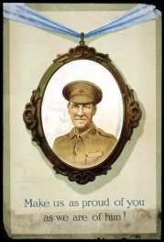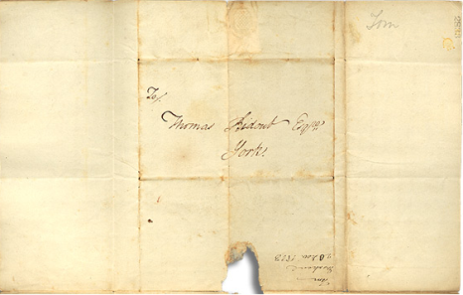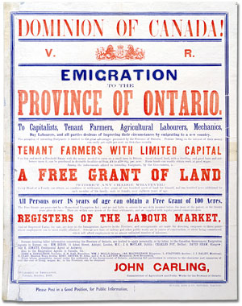

Au cours d’une vie, la plupart des gens accumulent un grand nombre de documents.

Ensemble, ces documents donnent un aperçu fascinant de la vie d’une personne et du passé.

Comme la/le détective qui enquête sur une affaire, la chercheuse/le chercheur qui utilise ces documents a une idée de l’aspect d’un lieu, de ce à quoi pensaient les gens, de la vie qu’on y menait, de ce qui a pu se produire et pour quelles raisons.

Voici quelques exemples de documents que pourraient consulter une historienne ou un historien :

* actes de naissance, de décès et de mariage
* lettres ou journaux personnels
* photographies, croquis et peintures
* documents du tribunal
* documents sonores, vidéo et films

Une **archive** est l’endroit où sont conservés ces dossiers et documents historiques. Les **Archives publiques de l’Ontario** assurent la collecte et la préservation des documents qui présentent un intérêt à l’égard de l’histoire de l’Ontario.

Vous aussi pouvez jouer le rôle de chercheuse ou de chercheur et explorer le passé et comprendre le présent grâce aux collections des Archives publiques de l’Ontario.

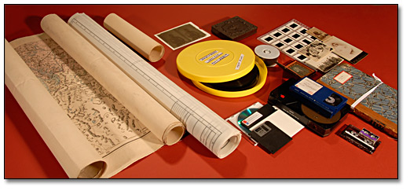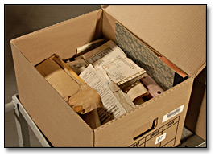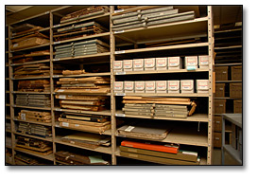

### Main-d’œuvre féminine durant la Seconde Guerre mondiale –

**question de recherche**

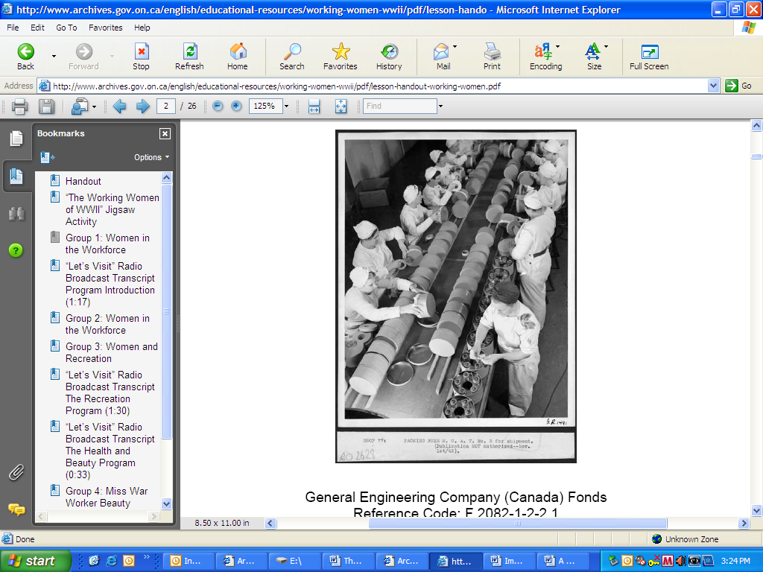

Avant de commencer à examiner les documents d’une archive, il est préférable, pour vous guider dans votre recherche, de bien formuler votre question de recherche. Dans le cadre de cette leçon, votre question de recherche pourrait être la suivante :

**Quelle était l’expérience des femmes qui travaillaient dans les usines durant la Deuxième Guerre mondiale?**

Quelle image de la main-d’œuvre féminine l’entreprise voulait-elle communiquer durant la Deuxième Guerre mondiale? À votre avis, pourquoi?

Les Archives publiques de l’Ontario ont déterminé un « fonds » ou un groupe de documents pour vous aider à répondre à cette question.

Aujourd’hui, vous pourrez travailler avec les fonds suivants : Fonds Canadian Car and Foundry et Fonds General Engineering Company (Canada)

**Directives**

1. Dans votre équipe de base, dressez une liste de questions que vous avez au sujet des femmes qui travaillaient dans les usines pendant la Deuxième Guerre mondiale.
2. Séparez-vous en groupes d’experts où vous prendrez des notes sur un sujet.
3. Retournez à votre équipe de base et faites part aux membres de ce que vous avez appris.

### Feuille de travail de l’élève: Main-d’œuvre féminine durant la Seconde

**Guerre mondiale − notes du groupe expert**

Sujet du groupe expert: __________________________________________________

| **Citation de la source 1:** |
| --- |
| De quel type de source s’agit-il?  Quel est le sujet abordé?  Réponses aux « questions susceptibles de susciter la réflexion »:  Questions en suspens: |
| **Citation de la source 2:** |
| De quel type de source s’agit-il?  Quel est le sujet abordé?  Réponses aux « questions susceptibles de susciter la réflexion »:  Questions en suspens: |
| **Citation de la source 3:** |
| De quel type de source s’agit-il?  Quel est le sujet abordé?  Réponses aux « questions susceptibles de susciter la réflexion »:  Questions en suspens: |

### Feuille de travail de l’élève:

**Main-d’œuvre féminine durant la Seconde Guerre mondiale − notes de l’équipe de base**

De retour dans votre équipe de base, partagez, chacun votre tour, ce que vous avez appris au sein de votre groupe expert. Prenez des notes pour établir un dossier de sources.

| **Groupe 1: La main-d’œuvre féminine 1** |
| --- |
| Notes:  Sources utilisées:  Questions en suspens: |
| **Équipe 2: La main-d’œuvre féminine 2** |
| Notes:  Sources utilisées:  Questions en suspens: |
| **Équipe 3: Les femmes et les loisirs** |
| Notes:  Sources utilisées:  Questions en suspens: |
| **Équipe 4: Concours de beauté des travailleuses de la guerre** |
| Notes:  Sources utilisées:  Questions en suspens: |

### Équipe 1: La main-d’œuvre féminine

| Les femmes canadiennes assmeblent les câbles pour les avions dans une usine à Fort William, en Ontario. | Women soldering and assembling cables for airplanes,  Canadian Car and Foundry Co.  1945, Fort William (Ont.).  Canadian Car and Foundry Collection.  Code de référence: C 190-3-0-0-43  Archives publiques de l’Ontario, I0002965 |
| --- | --- |
| **Deux lignes des femmes préparent les fourniture dans une usine pour la guerre. Elles sont au Canada.** | General Engineering Company (Canada) Fonds  Canadian Car and Foundry Collection.  Code de référence : F 2082-1-2-2.1  Archives publiques de l’Ontario, AO 2628 |

**Questions susceptibles de susciter la réflexion**

* Qui apparaît sur ces photos? Y’a-t-il des éléments surprenants dans ces photos? Si oui, lesquels?
* Que font les personnes sur les photos?
* Comment les personnes apparaissant sur les photos sont-elles vêtues? Que pouvez-vous déduire de leur posture et de leur expression faciale?
* Que voulait capter le photographe? Quel message essayait-il de transmettre?Équipe 1 : La main-d’œuvre féminine

Un coupure d'un article, "School Teacher Pays Employees Tribute" (Enseignante paie des employés hommage), en anglais. Une traduction en français de l'article suive.

General Engineering Company (Canada) Fonds

Canadian Car and Foundry Collection.

Code de référence: F 2082-1-2-2.1

Archives publiques de l’Ontario, AO 2628

**Enseignante paie des employés hommage**

Dans un article récemment publié dans le Toronto Evening Telegram, madame Mary Galbraith, vice-présidente de la Federation of Women’s Teachers’ Associations of Ontario, a fait l’éloge de nos employées permanentes au nom des enseignantes qui travaillent à l’usine de Scarboro l’été.

« Nous avons travaillé avec un groupe de femmes formidables, a affirmé madame Galbraith. Lorsque nous sommes arrivées à l’usine, nous ne connaissions rien de notre travail, mais les autres travailleuses ont été si gentilles qu’elles nous ont grandement facilité la tâche. »

Elle a ajouté : « On entend régulièrement des critiques à l’endroit des personnes qui travaillent dans les usines de munitions, mais elles sont infondées, car ce sont des personnes réellement patriotiques. »

Au cours de l’entrevue, madame Galbraith a insisté sur le fait que les enseignantes ne travaillaient à l’usine que temporairement, pendant que les employées permanentes étaient en vacances. « Ce sont les employées permanentes qui accomplissent le vrai travail année après année. Ce sont des femmes au foyer, des filles, des femmes mariées avec des enfants ainsi que des veuves qui ont le cœur à l’ouvrage. Elles sont de formidables patriotes et j’ai le plus grand respect pour elles », a-t-elle conclu.

**Questions susceptibles de susciter la réflexion**

* Selon vous, quelles critiques étaient adressées aux personnes qui travaillaient dans les usines de munitions ?
* Quel type de femmes travaillait à l’usine de Scarboro? Pourquoi ?

**Équipe 1: La main-d’œuvre féminine**

Transcription de l’émission radiophonique « Let’s Visit »

Introduction de l’émission (1 min 17 sec)

| **Animateur** | Let’s Visit!  Nous avons apporté le microphone de *Let’s Visit* dans l’une des plus importantes usines de remplissage de munitions du Dominion du Canada. |
| --- | --- |
| **Animatrice** | À l’usine de Scarboro de la General Engineering, à Toronto, Ontario. Quel est votre nom? |
| **Anne** | Madame Anne Edmonds. |
| **Animatrice** | Madame Edmonds, vous souhaitez travailler dans l’industrie de la guerre à plein temps? |
| **Anne** | Oui. Mon mari se bat à l’étranger et je songe moi aussi depuis longtemps à apporter mon aide. Maintenant que les enfants sont plus âgés et que j’ai un plan pour qu’on s’occupe bien d’eux, je suis prête à commencer. |
| **Animatrice** | Je suis contente de vous l’entendre dire!  Le Canada a grandement amélioré son programme de remplissage de munitions. Nous remplaçons les millions d’obus utilisés durant le conflit. Nous remplaçons les millions d’obus utilisés durant le conflit. Des tonnes de munitions signifient une réduction du nombre de victimes et une victoire plus rapide. Ici à Scarboro, nous remplissons les amorces et d’autres petites pièces d’obus.  Nous avons besoin de centaines de femmes pour accomplir ce travail. Leurs doigts agiles sont particulièrement utiles pour ces opérations délicates et minutieuses. Vous n’avez pas besoin d’expérience. |
| **Anne** | Oh, vous n’avez pas à me vanter les mérites de cet emploi; après tout, ma mère et mes trois sœurs ont travaillé ici. Elles m’ont dit à quel point c’était propre. Elles disent que le travail n’est pas difficile à accomplir ni à apprendre, et j’ai entendu dire que les repas étaient délicieux.  Quoi qu’il en soit, ma famille a l’impression de participer à cette guerre et j’aimerais en faire autant. |

Let’s Visit (1945), Fonds General Engineering Company (Canada)

Disque de transcription radio

Code de référence : F 2082-1-3-1, Archives publiques de l’Ontario

**Questions susceptibles de susciter la réflexion**

* Pourquoi était-il à ce point important pour les femmes de travailler à l’usine de Scarboro?
* Pourquoi Anne voulait-elle travailler à l’usine de Scarboro? Selon vous, les raisons qui ont motivé sa décision étaient-elles les mêmes que celles de la majorité des femmes qui travaillaient à l’usine? Pourquoi?

### Équipe 2: La main-d’œuvre féminine

| Les femmes font le panneau de distribution principal d'un avion dans une usine à Fort Williams, Ontario. | Les femmes font le panneau de distribution principal pour les avions,  Canadian Car and Foundry Co. 1945, Fort William (Ont.)  Canadian Car and Foundry Collection  Code de référence: C 190-3-0-0-42  Archives publiques de l’Ontario, I0002964 |
| --- | --- |
| **Les femmes préparent les fournitures pour la guerre dans une usine.** | Filling Assembly, Primer 15  General Engineering Company (Canada) Fonds  Code de référence F 2082-1-2-2.3  Archives publiques de l’Ontario |

**Questions susceptibles de susciter la réflexion**

* Qui apparaît sur ces photos? Y’a-t-il des éléments surprenants dans ces photos? Si oui, lesquels ?
* Que font les personnes sur les photos ?
* Comment les personnes apparaissant sur les photos sont-elles vêtues? Que pouvez-vous déduire de leur posture et de leur expression faciale ?
* Que voulait capter le photographe? Quel message essayait-il de transmettre ?

### **Équipe 2: La main-d’œuvre féminine**

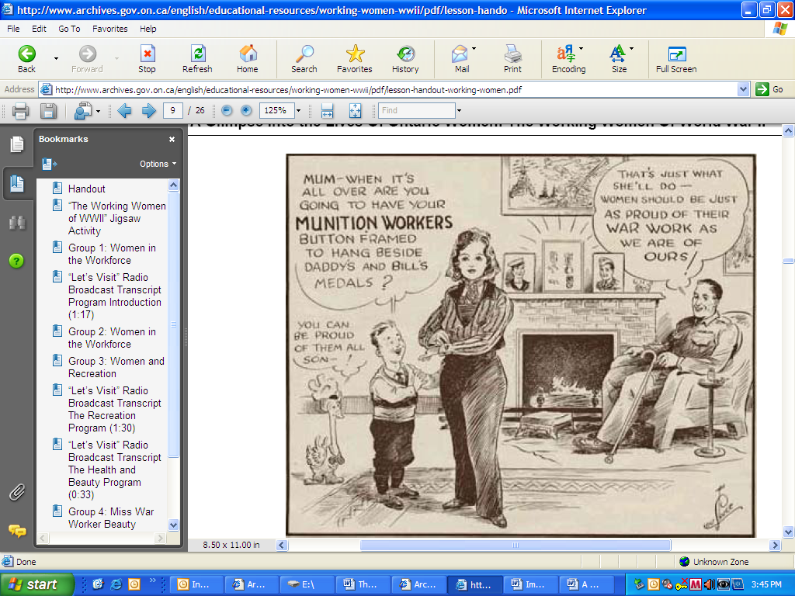

GECO Fusilier: A Powder Magazine

Vol. 1 No. 2: April 11, 1942

General Engineering Company (Canada) Fonds

Code de référence : F 2082-1-1-22, Box 3

Archives publiques de l’Ontario

**Questions susceptibles de susciter la réflexion**

* Selon la bande dessinée, quel est le rôle de la main-d’œuvre féminine? Quel message cherche-t-elle à transmettre et quel est le public cible?

### Équipe 2: La main-d’œuvre féminine

**Un coupure d'un article de GECO Fusilier: A Powder Magazine, "We're All in the Good Fight Together" (Nous participons tous à la bataille) en anglais. Le traduction française suive.**

GECO Fusilier: A Powder Magazine

Vol. 1 No. 2: April 11, 1942

General Engineering Company (Canada) Fonds

Code de référence : F 2082-1-1-22, Box 3

Archives publiques de l’Ontario

**Nous participons tous à la bataille**

« Venez, commençons notre tâche, notre labeur et notre bataille », a exhorté Winston Churchill et, d’un océan à l’autre, les Canadiennes ont répondu à l’appel avec un zèle qui donnera aux historiens matière à écrire les pages les plus mémorables des annales de la Seconde Guerre mondiale.

Elles ont été recrutées dans les bureaux, les magasins, les usines, les écoles, les foyers et les universités afin de joindre les rangs de cette armée grandissante de femmes qui, grâce à leur aptitude manifeste à maîtriser des tâches auxquelles elles sont peu habituées, sont devenues un facteur essentiel de notre front industriel de guerre et nous ont permis de nous rapprocher de la production totale qu’il nous faudrait dans le cadre d’une guerre totale, ce vers quoi nous nous dirigeons.

Mais les femmes ne font pas uniquement leur part en manipulant les tours et les perceuses à colonne, en alésant et en assemblant les machines et en installant le câblage pour les avions, bref, les tâches accomplies à « Scarboro », pour ne nommer que quelques postes occupés par les travailleuses de guerre. Elles jouent un rôle de plus en plus important dans la recherche scientifique et chimique, dans les fermes et dans les industries essentielles où elles remplacent les hommes : en fait, il existe très peu de secteurs du Canada en guerre où les femmes n’occupent pas un rôle de premier plan.

Le fait que, parmi les femmes inscrites au registre national il y a deux ans, une sur 38 travaille directement dans l’industrie de la guerre démontre l’étendue de cette participation. Il s’agit d’un pourcentage élevé puisque, sur 38 femmes inscrites au registre, 22 l’étaient en tant que « femme au foyer » et la grande majorité d’entre elles n’étaient pas considérées comme disposées à occuper un emploi dans l’industrie.

Les femmes combleront les lacunes

À mesure que les forces armées dépêchent un plus grand nombre d’hommes et que le rythme et la portée de l’industrie de la guerre s’accentuent, on aura de plus en plus recours aux femmes pour combler les lacunes, parce qu’elles constituent l’unique réserve disponible.

Même la chronique la plus sommaire de ce que font les femmes pendant cette guerre serait incomplète sans que l’on mentionne leur formidable contribution sous forme de bénévolat. Au sein des divers organismes patriotiques et des œuvres de bienfaisance dirigés et administrés par des femmes d’un océan à l’autre, plusieurs millions de dollars ont été amassés et distribués aux victimes de la guerre en Grande-Bretagne et dans les pays alliés occupés. Une quantité incroyable de vêtements, de nourriture, de médicaments et de commodités de toutes sortes a été envoyée dans les pays en guerre de l’Europe et de l’Asie.

Dans la liste imposante d’articles que les Canadiennes ont envoyés aux plus démunis de la mère patrie, mentionnons entre autres les cantines mobiles et les ambulances.

Des « lieux de rapprochement » offrant des activités de loisirs pour les soldats des forces armées ont été créés partout au Canada. Des cantines entièrement administrées par des femmes bénévoles offrent des repas aux hommes de l’armée, de la marine et des forces aériennes. Il est monnaie courante d’envoyer de la nourriture, des vêtements et des cigarettes, sans oublier les bas, les cache-cols, les mitaines et les sacs de combats. De la nourriture, des vêtements et des cigarettes sont également envoyés aux prisonniers de guerre britanniques détenus en Allemagne et dans d’autres pays du monde par l’entremise de la Croix-Rouge internationale.

Somme toute, les femmes du pays, peu importe le chemin qu’elles ont pris dans la vie, qu’elles portent un uniforme, une salopette ou un tablier, elles peuvent garder la tête haute, car elles accomplissent un travail extraordinaire en sachant très bien qu’ON NE PEUT REMPORTER LA GUERRE SANS ELLES.

**Questions susceptibles de susciter la réflexion**

* D’où vient la main-d’œuvre féminine?
* Que dit l’article à propos du rôle de la main-d’œuvre féminine partout au Canada?
* Dans quels autres domaines les femmes travaillaient-elles?
* Pourquoi l’apport des femmes était-il nécessaire pour remporter la guerre?

### Équipe 3: Les femmes et les loisirs

| Un groupe des jeunes canadiens qui font le bowling. | Bowling  General Engineering Company (Canada) Fonds  Code de référence F 2082-1-2-3.1  Archives publiques de l’Ontario |
| --- | --- |
| Les jeunes femmes qui jouent du baseball. | Baseball  General Engineering Company (Canada) Fonds  Code de référence : F 2082-1-2-3.2  Archives publiques de l’Ontario |

**Questions susceptibles de susciter la réflexion**

* Qui apparaît sur ces photos? Y’a-t-il des éléments surprenants dans ces photos? Si oui, lesquels?
* Que font les personnes sur les photos?
* Comment les personnes apparaissant sur les photos sont-elles vêtues? Que pouvez-vous déduire de leur posture et de leur expression faciale?
* Comment les personnes apparaissant sur les photos sont-elles vêtues ? Que pouvez-vous déduire de leur posture et de leur expression faciale?
* Que voulait capter le photographe ? Quel message essayait-il de transmettre?

### Équipe 3: Les femmes et les loisirs

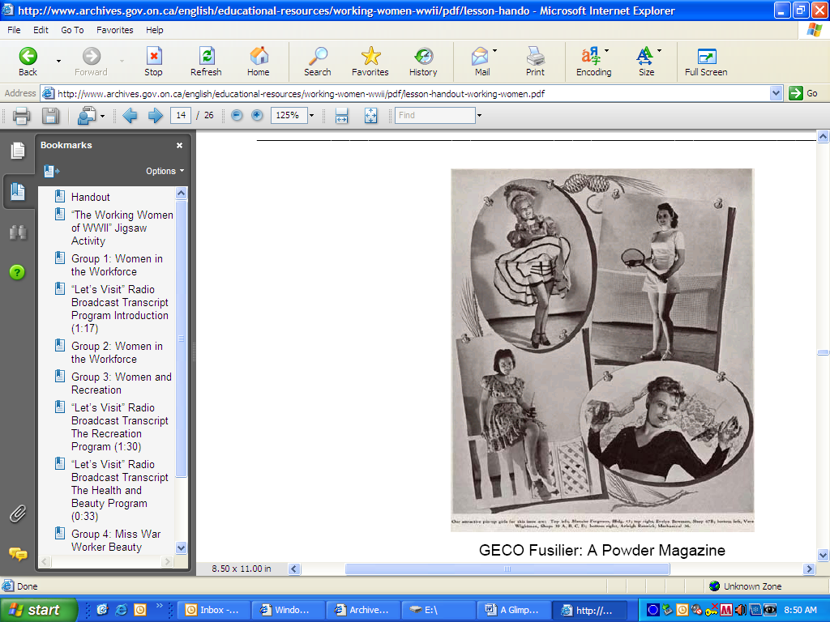

GECO Fusilier: A Powder Magazine

Vol. 3 No. 2: May 8, 1944

General Engineering Company (Canada) Fonds

Code de référence : F 2082-1-1-22, Box 3

Archives publiques de l’Ontario

**Questions susceptibles de susciter la réflexion**

* À qui ces photos étaient-elles destinées?
* Ces photos semblent-elles être contradictoires, compte tenu du travail que les femmes devaient accomplir à l’usine? Pourquoi?

### Équipe 3: Les femmes et les loisirs

Transcription de l’émission radiophonique « Let’s Visit »

Le programme de loisirs (1 min 30 s)

| Animatrice | La santé et le bonheur de nos travailleuses sont en grande partie dus à nos programmes de loisirs. Les loisirs pour femmes sont supervisés par madame Helen [?], qui nous fera visiter le centre. |
| --- | --- |
| Animateur | Comment allez-vous, madame [?]? Eh bien, il y a beaucoup d’espace pour jouer ici. Dites-moi, à quels jeux jouez-vous ? |
| Helen | Ces grosses canettes de [?] sont utilisées par nos employées qui veulent faire de l’exercice en frappant quelques bons coups et profiter du soleil sur le terrain de golf. Et ces aires de jeu de palets sont très populaires lors des temps libres; les gens réalisent de plus en plus à quel point ce jeu est amusant. |
| Animatrice | Les employées peuvent-elles utiliser ces installations à toute heure du jour? |
| Helen | Le centre est supervisé de neuf heures à vingt-deux heures, par deux surveillantes des loisirs, dont la tâche est de voir les employées participer et apprendre. Nos deux terrains de badminton sont très populaires. Les joueuses doivent apporter leur propre raquette, mais nous fournissons les volants. Les filets peuvent être changés pour jouer au volleyball, un sport auquel s’adonnent les équipes enthousiastes de six ateliers. |
| Animateur | Trouvez-vous que ces installations sont utilisées, et ces tables de tennis, ces terrains d’exercice et ces aires de jeu de palets que nous voyons ici sont-ils tous nécessaires? |
| Helen | Certainement. La participation augmente sans cesse. Et un sondage sur l’ensemble des activités mené la semaine dernière indiquait que 1 400 personnes ont profité des installations de loisir, qui sont financées à la fois par le centre et par d’autres organismes. |

Let’s Visit (1945)

Fonds General Engineering Company (Canada)

Disque de transcription radio

Code de référence : F 2082-1-3-1

Archives publiques de l’Ontario

**Questions susceptibles de susciter la réflexion**

* Pourquoi offrait-on un programme de loisirs aux employées de l’usine de Scarboro? Selon vous, pourquoi était-ce si important?

### Équipe 3: Les femmes et les loisirs

Transcription de l’émission radiophonique « *Let’s Visit*»

Le programme de santé et de beauté (33 s)

| Animateur | Vous avez également un club d’arts dramatiques et une chorale. |
| --- | --- |
| Animatrice | Oui. Mais ciel, est-ce que vous avez dit beauté? |
| Helen | Certainement. Notre programme de santé et de beauté est populaire autant auprès des jeunes femmes que des femmes plus âgées. On y offre des exercices de relaxation accompagnés d’une musique; c’est une bonne chose pour les travailleuses de la guerre fatiguées. |
| Animateur | Eh bien Helen, ces pin up sont un bon exemple des beautés de votre entreprise. |
| Helen | Oui, elles sont choisies comme représentantes pour diverses boutiques. Le concours de pin up a été planifié et organisé par le *Fusilier*, le magazine de notre usine, qui est publié toutes les deux semaines. |

Let’s Visit (1945)

Fonds General Engineering Company (Canada)

Disque de transcription radio

Code de référence : F 2082-1-3-1

Archives publiques de l’Ontario

**Questions susceptibles de susciter la réflexion**

* Quel était l’objectif du programme de santé et de beauté?
* Pourquoi selon vous Helen utilise-t-elle le terme « représentante » au lieu de « pin up » comme l’a fait l’animateur?

### Équipe 4: Concours de beauté des travailleuses de la guerre

| Six femmes, qui sont les concurrents d'un concours de beauté. Elles ont un bouquet des fleurs chaque. | GECO beauty contestants  General Engineering Company (Canada) Fonds  Code de référence : F 2082-1-2-1  Archives publiques de l’Ontario, I0028230 |
| --- | --- |
| Trois femmes qui sont les gagnants d'un concours de beauté. Elles touse portent une chemise, une jupe et un turban. Le gagnant principaux a un bouquet des fleurs et une écharpe. À sa gauche est le concurrent numéro 25, et à son droit est le concurrent numéro 34. | GECO beauty contest winners  General Engineering Company (Canada) Fonds.  Code de référence : F 2082-1-2-1  Archives publiques de l’Ontario, I0028229 |

**Questions susceptibles de susciter la réflexion**

* Qui apparaît sur ces photos? Y’a-t-il des éléments surprenants dans ces photos? Si oui, lesquels?
* Que font les personnes sur les photos?
* Comment les personnes apparaissant sur les photos sont-elles vêtues? Que pouvez-vous déduire de leur posture et de leur expression faciale?
* Que voulait capter le photographe? Quel message essayait-il de transmettre?

### Équipe 4 : Concours de beauté des travailleuses de la guerre

**Un coupure d'un article de GECO Fusilier: A Powder Magazine, " Attention All Ye Maidens Fair Fame and Fortune Ye May Share" (Attention, jeunes filles, partagez bonne renommée et fortune). La traduction française suive.**

GECO Fusilier: A Powder Magazine Vol. 1 No. 7: June 20, 1942

General Engineering Company (Canada) Fonds

Code de référence : F 2082-1-1-22, Box 3

Archives publiques de l’Ontario

**Attention, jeunes filles, partagez bonne renommée et fortune**

Au rythme où vont les choses, « Scarboro » a de bonnes chances de remporter le concours de beauté, réservé aux femmes travaillant activement dans les usines de guerre et parrainé par le service de police de Toronto. Le jury prendra sa décision le jour du Jubilé de diamant du service de police de Toronto le 18 juillet, au parc des expositions.

[…] Les participantes doivent être âgées d’au moins seize ans et vêtues de leur uniforme. Les employées de bureau ne sont pas admissibles.

La suggestion des cadres d’élire une « Miss Scarboro » pour représenter la GECO a été examinée et approuvée par la direction de M.W.A., et cette organisation commanditera l’événement et sera responsable de la sélection. Les cadres ont promis leur entière coopération. […]

La plupart, voire toutes les autres usines de guerre de la région de Toronto devraient être représentées, et les cadres et la direction de M.W.A. croient que « Scarboro » n’a rien à envier aux autres en ce qui a trait à la beauté féminine. Donc, comme nous l’avons dit au début, nous participerons au concours pour infliger une défaite cuisante à notre concurrent.

**Questions susceptibles de susciter la réflexion**

* Selon vous, pourquoi la GECO organisait-elle un concours de beauté?
* Que signifie « n’a rien à envier aux autres en ce qui a trait à la beauté féminine »?

### Équipe 4: Concours de beauté des travailleuses de la guerre

**Un coupure d'un article de GECO Fusilier, "Contest Produces Bevy of Beauties" (Un concours de beauté révèle un essaim de beautés), en anglais. La traduction française suive.**

GECO Fusilier: A Powder Magazine, Vol. 1 No. 7: June 20, 1942

General Engineering Company (Canada) Fonds

Code de référence: F 2082-1-1-22, Box 3, Archives publiques de l’Ontario

**Un concours de beauté révèle un essaim de beautés**

Au moment où cet article sera publié, les huit exemples de grâce féminine qui défendront l’honneur et la gloire de « Scarboro » dans le concours « Miss travailleuse de guerre » auront été sélectionnés. Les participantes doivent être âgées d’au moins seize ans et vêtues de leur uniforme. Les employées de bureau ne sont pas admissibles.

Dommage qu’on ait dû mettre le Fusilier sous presse avant que les juges ne prennent leur décision, car nous aurions annoncé le nom des gagnantes locales avec un plaisir certain.

Nous pouvons malgré tout féliciter les huit beautés sélectionnées au nom de l’ensemble du personnel de la GECO de « Scarboro » et leur souhaiter bonne chance pour le concours « Miss travailleuse de guerre » qui aura lieu le 18, au parc des expositions.

Il ne faudrait pas non plus oublier les autres femmes qui ont participé aux rondes préliminaires et qui n’ont pas eu la chance d’être sélectionnées pour représenter « Scarboro ». Non seulement leur participation et leur esprit sportif ont permis à ce concours d’avoir lieu, mais ils ont contribué à l’intérêt et au plaisir de toute l’affaire.

Il est malheureux que, conformément à l’entente conclue avec les autres usines, notre sélection officielle ait été limitée à huit participantes, car tout le monde s’entendra pour dire que toutes les filles qui se sont présentées devant les juges jeudi soir étaient dignes de représenter « Scarboro » en faisant honneur à l’usine et à elles-mêmes.

**Questions susceptibles de susciter la réflexion**

* Pourquoi l’auteur de l’article utilise-t-il « grâce féminine » pour décrire le concours de beauté?
* Avez-vous l’impression que ce concours fut un succès? Pourquoi?

### Document à remettre aux élèves: Main-d’œuvre féminine – réflexion sur les sources

1. Qui a créé les sources que vous avez consultées?
2. À votre avis, à qui les documents étaient-ils destinés ou dans quel but?
3. Quel message souhaitait-on communiquer à propos des femmes travaillant dans les usines?
4. Selon vous, à partir du point de vue présenté dans les sources, manque-t-il certaines choses?
5. Qu’avez-vous appris des sources dont vous avez fait la lecture ou que vous avez regardées?
6. Pouvez-vous répondre à la question de recherche (**Quelle était l’expérience des femmes qui travaillaient dans les usines durant la Deuxième Guerre mondiale?)** uniquement à partir de ces sources?
7. Quelles autres sources voudriez-vous consulter?
8. Sur une échelle de 1 à 5, croyez-vous qu’il s’agisse de sources utiles d’apprentissage?

1 2 3 4 5

Pourquoi ou pourquoi pas?